**DOCUMENTO FUNCIONAL**

***Reportes SARR para Normalización***

|  |  |  |  |  |
| --- | --- | --- | --- | --- |
|  | **Nombre** | **Área** | **Fecha** | **Firma** |
| ***Elaborado*** | ***Julissa Sánchez*** | *Procesos y Proyectos* | 31/03/21 |  |
|  |  |  |  |
| ***Revisado*** | ***Corina Llontop*** | *Soporte a Cobranzas* | 08/04/21 |  |
|  |  |  |  |

1. ***Antecedentes del Proyecto***

Actualmente contamos con una pantalla de registro que no cuenta con todos los campos necesarios para la atención de requerimientos provenientes de un Refinanciamiento, lo que obliga a los usuarios a revisiones manuales con la demora y riesgo de error pertinentes.

Adicional a ello, el sistema no permite extraer la información en bloque, lo cual genera lentitud en los procesos y la construcción de reportes y controles necesarios en la operación, por lo que se requiere una mejora en la funcionalidad del Sistema SARR de Normalización.

1. ***Objetivo***
2. Mejorar la funcionalidad de SARR para la unidad de Normalización, a fin de agilizar el proceso de atención de requerimientos.
3. Tener la posibilidad de extraer información del SARR para el seguimiento, evaluación y un mejor análisis de las operaciones.
4. ***Alcance del Proyecto***

* Configuración y diseño de interfaces de usuario alineadas a reducir los tiempos de registro de información sobre las operaciones.
* Especificaciones para el diseño de reporte, que se requerirán como parte del proceso.

1. ***Requerimiento Funcional***

A continuación, se detallarán las principales consideraciones que deberán ser tomadas en cuenta para el desarrollo del aplicativo.

Proceso Actual

Actualmente el SARR de Normalización cuenta con opciones y campos de registro de datos para la ejecución de operaciones de Refinanciamiento que resultan insuficientes para el volumen y modelo de atención. Información básica es registrada en forma conjunta en el campo “Descripción del requerimiento”, incurriendo en error, omisión y desorden que impactan en los tiempos de atención de las operaciones.

El sistema cuenta con distintas opciones que permite identificar los canales en los que se negoció el acuerdo.

Adicional a ello, el sistema no permite la extracción de información, por lo que esta debe realizarse en forma manual, lo que sumado a la insuficiencia de datos descrito en el párrafo anterior obliga al usuario a complementar información desde otros sistemas tales como: BT, SIAC.

En este contexto, el procedimiento resulta más largo generando ineficiencias operativas.

* Refinanciamientos - Red

En descripción del Requerimiento se detalla: Agencia, nombre del cliente, cartera, BT, DNI, teléfono, correo electrónico, etc.

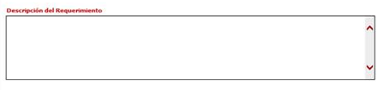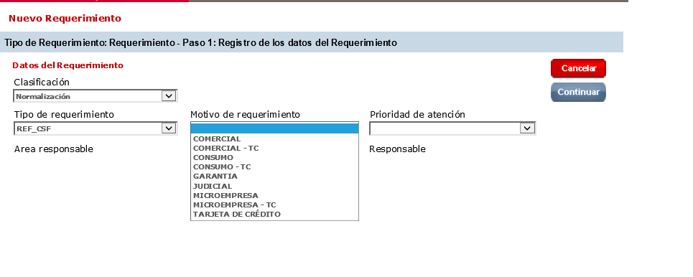

* Refinanciamientos Call – Mailing

En descripción del Requerimiento se detalla: agencia, nombre del cliente, cartera, BT, DNI, teléfono, correo electrónico, etc.

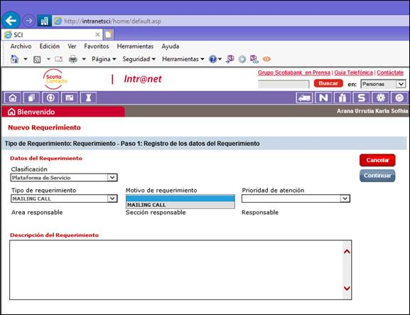

* Refinanciamientos Paperless – Ag. Externa

En descripción del Requerimiento se detalla: agencia, nombre del cliente, cartera, BT, DNI, teléfono, correo electrónico, etc.

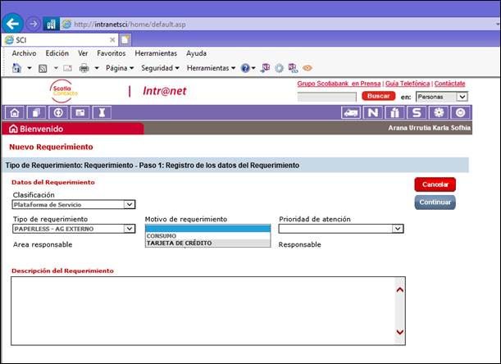

* Refinanciamientos Call - Paperless

En descripción del Requerimiento se detalla: agencia, nombre del cliente, cartera, BT, DNI, teléfono, correo electrónico y N° de ID.

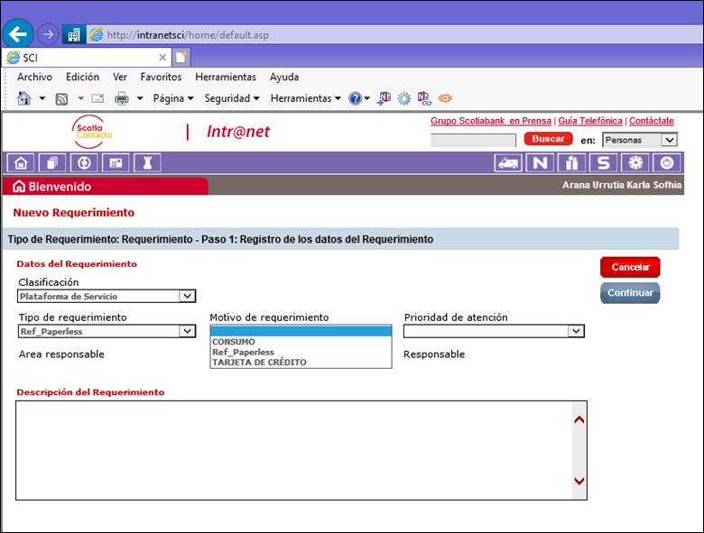

Proceso Propuesto

* Incorporar los datos de registro en campos individuales: N° BT, DNI, Monto de operación, N° de ID para los refinanciamientos Call y los datos de Seguro del Bien y Cta. Cte. en la opción “Nuevo Requerimiento”, **Registro de los datos Tipología Refinanciamiento**.
* La implementación de los nuevos campos deberá estar disponible para todas los grupos por canal de atención que se utilizan: Red de Sucursales que se ampliará a Paper less y refinanciamiento presencial, Cobranzas Call Paper Less y mailing y Agencias Externas.
* La pantalla que contendrá lis nuevos campos se muestra a continuación, los campos resaltado en color rojo y negro, son nuevos en el SARR, estos serán registrados manualmente por el Usuario.

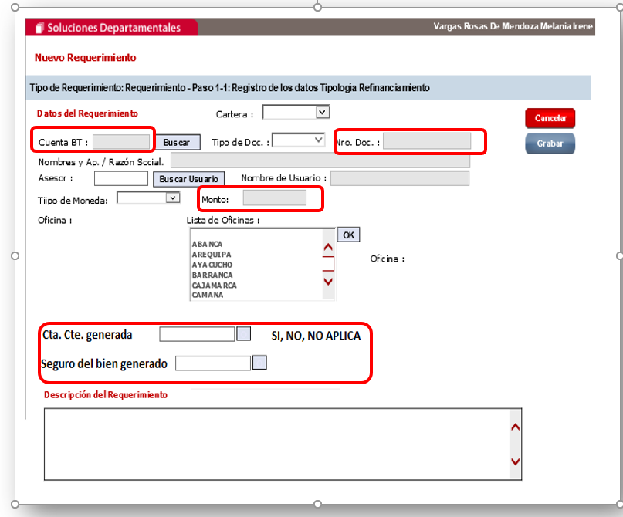

**N° de ID:**

**Consideraciones:**

* Los campos Cuenta BT, Nro.Doc ,Monto, Nro. de ID : Se registra manualmente
* Los campos cta.cte generada y seguro del bien generado, debe ser un combo desplegable. (Los valores :Si, No, No Aplica)
* .

Reportería

* Modificar el reporte actual (Excel) para incluir los campos adicionales a fin de llevar el seguimiento, atención y control de las operaciones.
* Debe tener la posibilidad de extraer y exportar información en MS Excel, desde la hora de su atención, reasignación, hasta la conclusión del requerimiento.

Pantalla de donde se exporta

Modelo del reporte

Colocamos en status todos y seleccionamos las fechas a exportar.

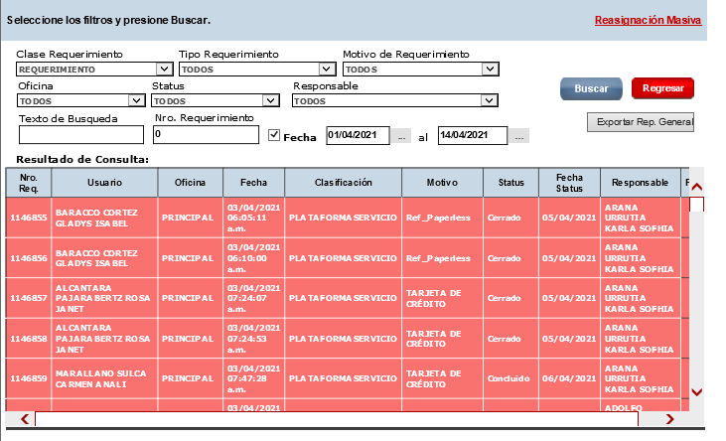

Le damos exportar.

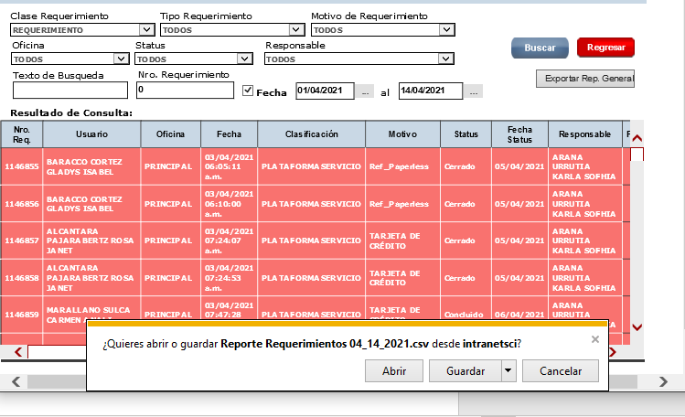

Datos exportados en Excel.

